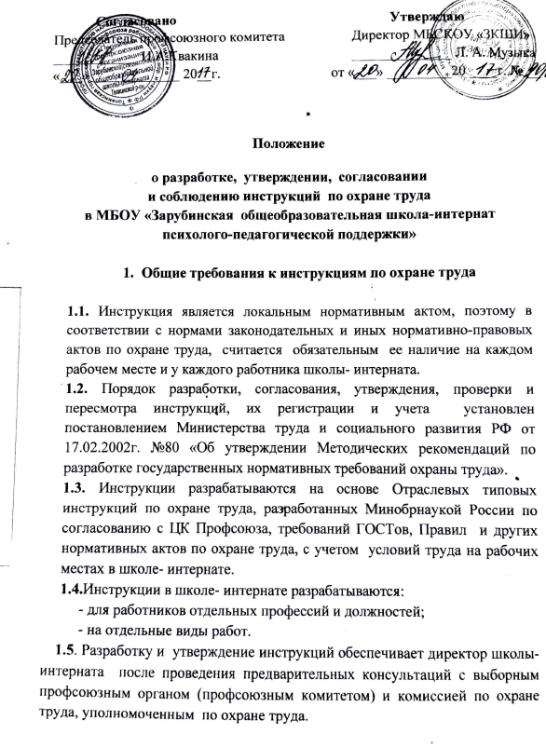

**1.6**. Инструкции по охране труда утверждаются директором школы- интерната и согласовываются с профсоюзным комитетом. Каждой инструкции по охране труда присваивается наименование и номер ее регистрации. В наименовании кратко указывается, для какой профессии, должности или вида работ она предназначена.

**1.7.** Инструкция по охране труда составляется в трех экземплярах и выдается под расписку исполнителю и его непосредственному руководителю. Оригинал инструкции находится у директора школы- интерната.

**1.8.** Инструкции по охране труда не должны включать требования, противоречащие законодательным и иным нормативно-правовым актам, действующим в системе образования.

1. **Содержание инструкций по охране труда**

**2.1.** Содержание инструкций для работников школы- интерната и на отдельные виды работ содержат следующие разделы:

1. Общие требования охраны труда.
2. Требования по охране труда перед началом работ.
3. Требования по охране труда во время работы.
4. Требования охраны труда в аварийных ситуациях.
5. Требования по охране труда по окончании работ.

**2.2.** В разделе *«Общие требования охраны труда»* отражаются:

- условия допуска лиц к самостоятельной работе по профессии или выполнению соответствующей работы (возраст, пол, состояние здоровья, проведение медицинских осмотров, инструктажей и т.п.);

- указания о необходимости соблюдения правил внутреннего трудового распорядка;

- требования безопасности к рабочему месту;

- требования к выполнению режимов труда и отдыха;

- обеспеченность для данной профессии спецодежды, спецобуви и других средств индивидуальной защиты;

- требования по обеспечению пожарной безопасности;

- порядок уведомления администрации школы- интерната о случаях травмирования работников и неисправности оборудования, приспособлений и инструмента;

- указания по оказанию первой (доврачебной) помощи;

- правила личной гигиены, обязательные для работников школы- интерната при выполнении работы;

- ответственность работника школы- интерната за нарушение требований инструкций.

**2.3.** В разделе *«Требования по охране труда перед началом работы»* включены:

- порядок подготовки рабочего места, средств индивидуальной защиты;

- порядок проверки исправности оборудования, приспособлений и инструмента и других устройств, защитного заземления, вентиляции, местного освещения и т.п.;

- порядок приема и передачи смены;

- требования производственной санитарии.

В разделе *«Требования по охране труда во время работы»* отражены:

- способы и приемы безопасного выполнения работ, правила использования технологического оборудования, приспособлений и инструментов;

- правила безопасной эксплуатации транспортных средств, тары;

- указания по безопасному содержанию рабочего места;

- основные виды отклонений от нормативного технологического режима и методы их устранения;

- действия, направленные на предотвращение аварийных ситуаций;

- требования к использованию средств защиты работников школы- интерната.

**2.4.** В разделе *«Требования по охране труда в аварийных ситуациях»* излагается:

- перечень возможных аварийных ситуаций;

- действия работников школы- интерната при возникновении аварийной ситуации, пожара или возгорания, которые могут привести к нежелательным последствиям;

- действия по оказанию первой помощи пострадавшим от несчастного случая, ожога, отравления и внезапного заболевания.

**2.5.** В разделе *«Требования по охране труда по окончании работы»*

отражены:

- порядок безопасного отключения, остановки, разборки, очистки и смазки оборудования, приспособлений, машин, механизмов и аппаратуры;

- порядок сдачи рабочего места;

- требование соблюдения личной гигиены;

- порядок извещения директора школы- интерната о всех недостатках, обнаруженных во время работы.

1. **Изложение требований в инструкциях по охране труда**

**3.1**. Текст инструкций краткий, четкий, в них не допускаются различные толкования.

**3.2.** Термины, применяемые в инструкциях, соответствуют терминологии, принятой в соответствующих законодательных актах, ГОСТах, технических регламентах, других документах по охране труда.

**3.3**. В тексте инструкций не используются требования в форме запрета, не применяются слова, подчеркивающие категоричность отдельных понятий (например, «строго», «безусловно», «особенно», «обязательно» и т.п.), так как все требования инструкции должны выполняться работниками школы- интерната в равной степени.

**3.4.** Замена слов в тексте инструкции буквенным сокращением (аббревиатурой) допускается при условии их предшествующей расшифровки.

1. **Проверка и пересмотр инструкций по охране труда**

**4.1**. Проверку и пересмотр инструкций по охране труда для работников школы- интерната организует директор школы- интерната. Пересмотр инструкций производится не реже одного раза в 5 лет.

**4.2.** Инструкции по охране труда могут досрочно пересматриваться:

- при пересмотре межотраслевых и отраслевых правил и типовых инструкций по охране труда;

- при изменении условий труда работников школы- интерната;

- при внедрении в школу- интернат новой техники;

- по результатам анализа материалов расследования аварий, несчастных случаев в школе- интернате и профессиональных заболеваний;

- по требованию представителей органов по труду субъектов РФ или федеральной инспекции труда.

**4.3.** Если в течение срока действия инструкции условия труда работника школы- интерната не изменились, то приказом директора по школе- интернату и решением профсоюзного комитета действие инструкции продлевается на следующий срок, о чем делается запись на первой странице инструкции (ставится штамп «Пересмотрено», дата и подпись лица, ответственного за пересмотр инструкции).

1. **Регистрация, размножение, учет и местонахождение инструкций по охране труда**

**5.1.** Утвержденные в школе- интернате инструкции по охране труда регистрируются в специальном журнале учета инструкций по школе- интернату в соответствии с порядком, установленным Минтрудом России.

**5.2.** Зарегистрированные инструкции по охране труда размножаются в необходимом количестве экземпляров для использовании в работе в виде односторонних листов (для вывешивания на рабочих или ученических местах), а в необходимых случаях отдельными брошюрами, сборниками.

Размножение инструкций по охране труда организует администрация школы- интерната.

**5.3.** У директора школы- интерната постоянно хранится комплект действующих инструкций по охране труда для всех профессий и по всем видам работ, а также утвержденный им перечень этих инструкций.

**5.4.** Инструкциями в школе- интернате обеспечиваются все работники, заведующие кабинетов, мастерских и других подразделений. По одному комплекту инструкций имеют профсоюзный комитет школы- интерната, уполномоченный по охране труда, комиссия по охране труда.

**5.5.** Инструкции по охране труда для работников школы- интерната, их перечень и журнал учета выдачи инструкций находятся у заместителя директора по безопасности жизнедеятельности.

Заместитель директора по БОП  А.С.Трегубов